ТЕХНИЧЕСКОЕ ЗАДАНИЕ

1. Наименование объекта закупки: Поставка комплектов контактов для пускателей ПМ12-160-150-УХЛ4-Б бренда ВТМ.
2. Описание объекта закупки:
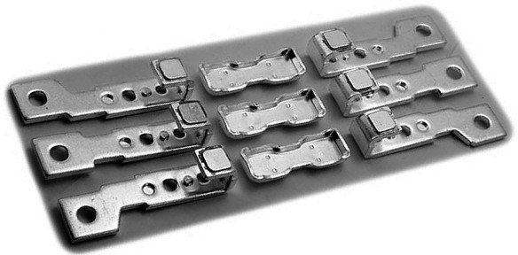

№ п/п | Наименование товара | Код позиции |  | Функциональные, технические, качественные, эксплуатационные характеристики товара |  |  | Количество | Единица измерения
№ п/п | Наименование товара | Каталог товаров, работ, услуг для обеспечения государственных и муниципальных нужд (далее – КТРУ) | Общероссийский классификатор продукции по видам экономической деятельности (ОКПД2) ОК 034-2014 (КПЕС 2008) |  |  |  | Количество | Единица измерения
 |  |  |  | Наименование характеристики | Значение характеристики | Единица измерения характеристики | Количество | Единица измерения
1 | Комплект контактов для пускателя ПМ12-160-150-УХЛ4-Б бренда ВТМ | - | 27.33.13.120 | Тип пускателя | ПМ12-160-150-УХЛ4-Б | - | 3 | Комплект
 |  |  |  | Назначение контактов | Контакты для пускателя | - | 3 | Комплект
 |  |  |  | Тип контактов | Силовые | - | 3 | Комплект
 |  |  |  | Класс контактов | Б | - | 3 | Комплект
 |  |  |  | Состав комплекта | 3 подвижных,  6 неподвижных контактов | - | 3 | Комплект
 |  |  |  | Соответствие ТР ТС | ТР ТС 004-2011 | - | 3 | Комплект
 |  |  |  | Соответствие ТР ТС | ТР ЕАЭС 043-2017 | - | 3 | Комплект

3. Место доставки товара: Российская Федерация, обл Томская, г.о. город Томск, г Томск, ул. Бердская, д.27.
4. Срок поставки товара: в течение 7 (Семи) календарных дней с даты заключения контракта. Время принятия товара в рабочие дни: понедельник-четверг с 08-30 до 17-00, пятница с 08-30 до 16-00, обед с 12-30 до 13-00 (время местное).
5. Условия поставки:
В комплект поставки должны входить все необходимые для сборки и установки товара материалы, крепежные и фиксирующие изделия. Качество и безопасность сборки и установки должны соответствовать условиям Контракта, требованиям законодательства Российской Федерации.
Поставщик при передаче товара обязан предоставить заказчику следующие документы:
- эксплуатационную документацию на русском языке;
- документы по гарантийному обслуживанию (с указанием срока гарантии);
- руководство пользователя;
- техническую документацию на товар.

6. Требования к гарантии качества товара, к гарантийному сроку и (или) объему предоставления гарантий его качества, к гарантийному обслуживанию товара, к расходам на эксплуатацию товара:
Поставщик гарантирует, что качество поставленного товара соответствует условиям Контракта.
Гарантийный срок составляет не менее 12 (двенадцати) месяцев со дня подписания сторонами документа о приемке.
Заказчик вправе предъявить претензию при условии, если недостатки товара были обнаружены в течение гарантийного срока. Поставщик отвечает за недостатки товара, если не докажет, что недостатки товара возникли после его передачи заказчику вследствие нарушения заказчиком правил пользования товаром или его хранения, либо действий третьих лиц, либо непреодолимой силы.
В случае обнаружения заказчиком несоответствия качества товара поставщик обеспечивает гарантийное обслуживание.
Гарантийное обслуживание включает в себя устранение недостатков товара, в том числе путем гарантийного ремонта, замены запчастей и принадлежностей товара (в случае выявления недостатков и дефектов), замены товара ненадлежащего качества товаром, соответствующим контракту (в случае существенного нарушения требований к качеству товара (обнаружения неустранимых недостатков, недостатков, которые не могут быть устранены без несоразмерных расходов или затрат времени, или выявляются неоднократно, либо проявляются вновь после их устранения, и других подобных недостатков).
При обнаружении недостатков товара Заказчик вызывает представителя Поставщика. При неявке представителя поставщика в течение 3 (трех) рабочих дней с даты его вызова, заказчик имеет право в одностороннем порядке составить акт о выявленных недостатках товара, который является достаточным основанием для устранения недостатков.
Устранение недостатков товара осуществляется на основании претензии заказчика в установленный в претензии срок.
Обнаруженные недостатки товара должны устраняться по месту нахождения товара, а в случае необходимости – в месте гарантийного обслуживания.
При передаче Заказчиком товара на гарантийное обслуживание поставщик выдает заказчику документ, подтверждающий получение данного товара Поставщиком.
В течение установленного гарантийного срока все расходы, связанные с осуществлением гарантийного обслуживания товара, несет Поставщик.
Документом, подтверждающим объем и качество выполненных поставщиком работ по гарантийному обслуживанию, является акт сдачи-приемки выполненных работ, подписанный Заказчиком и Поставщиком.

